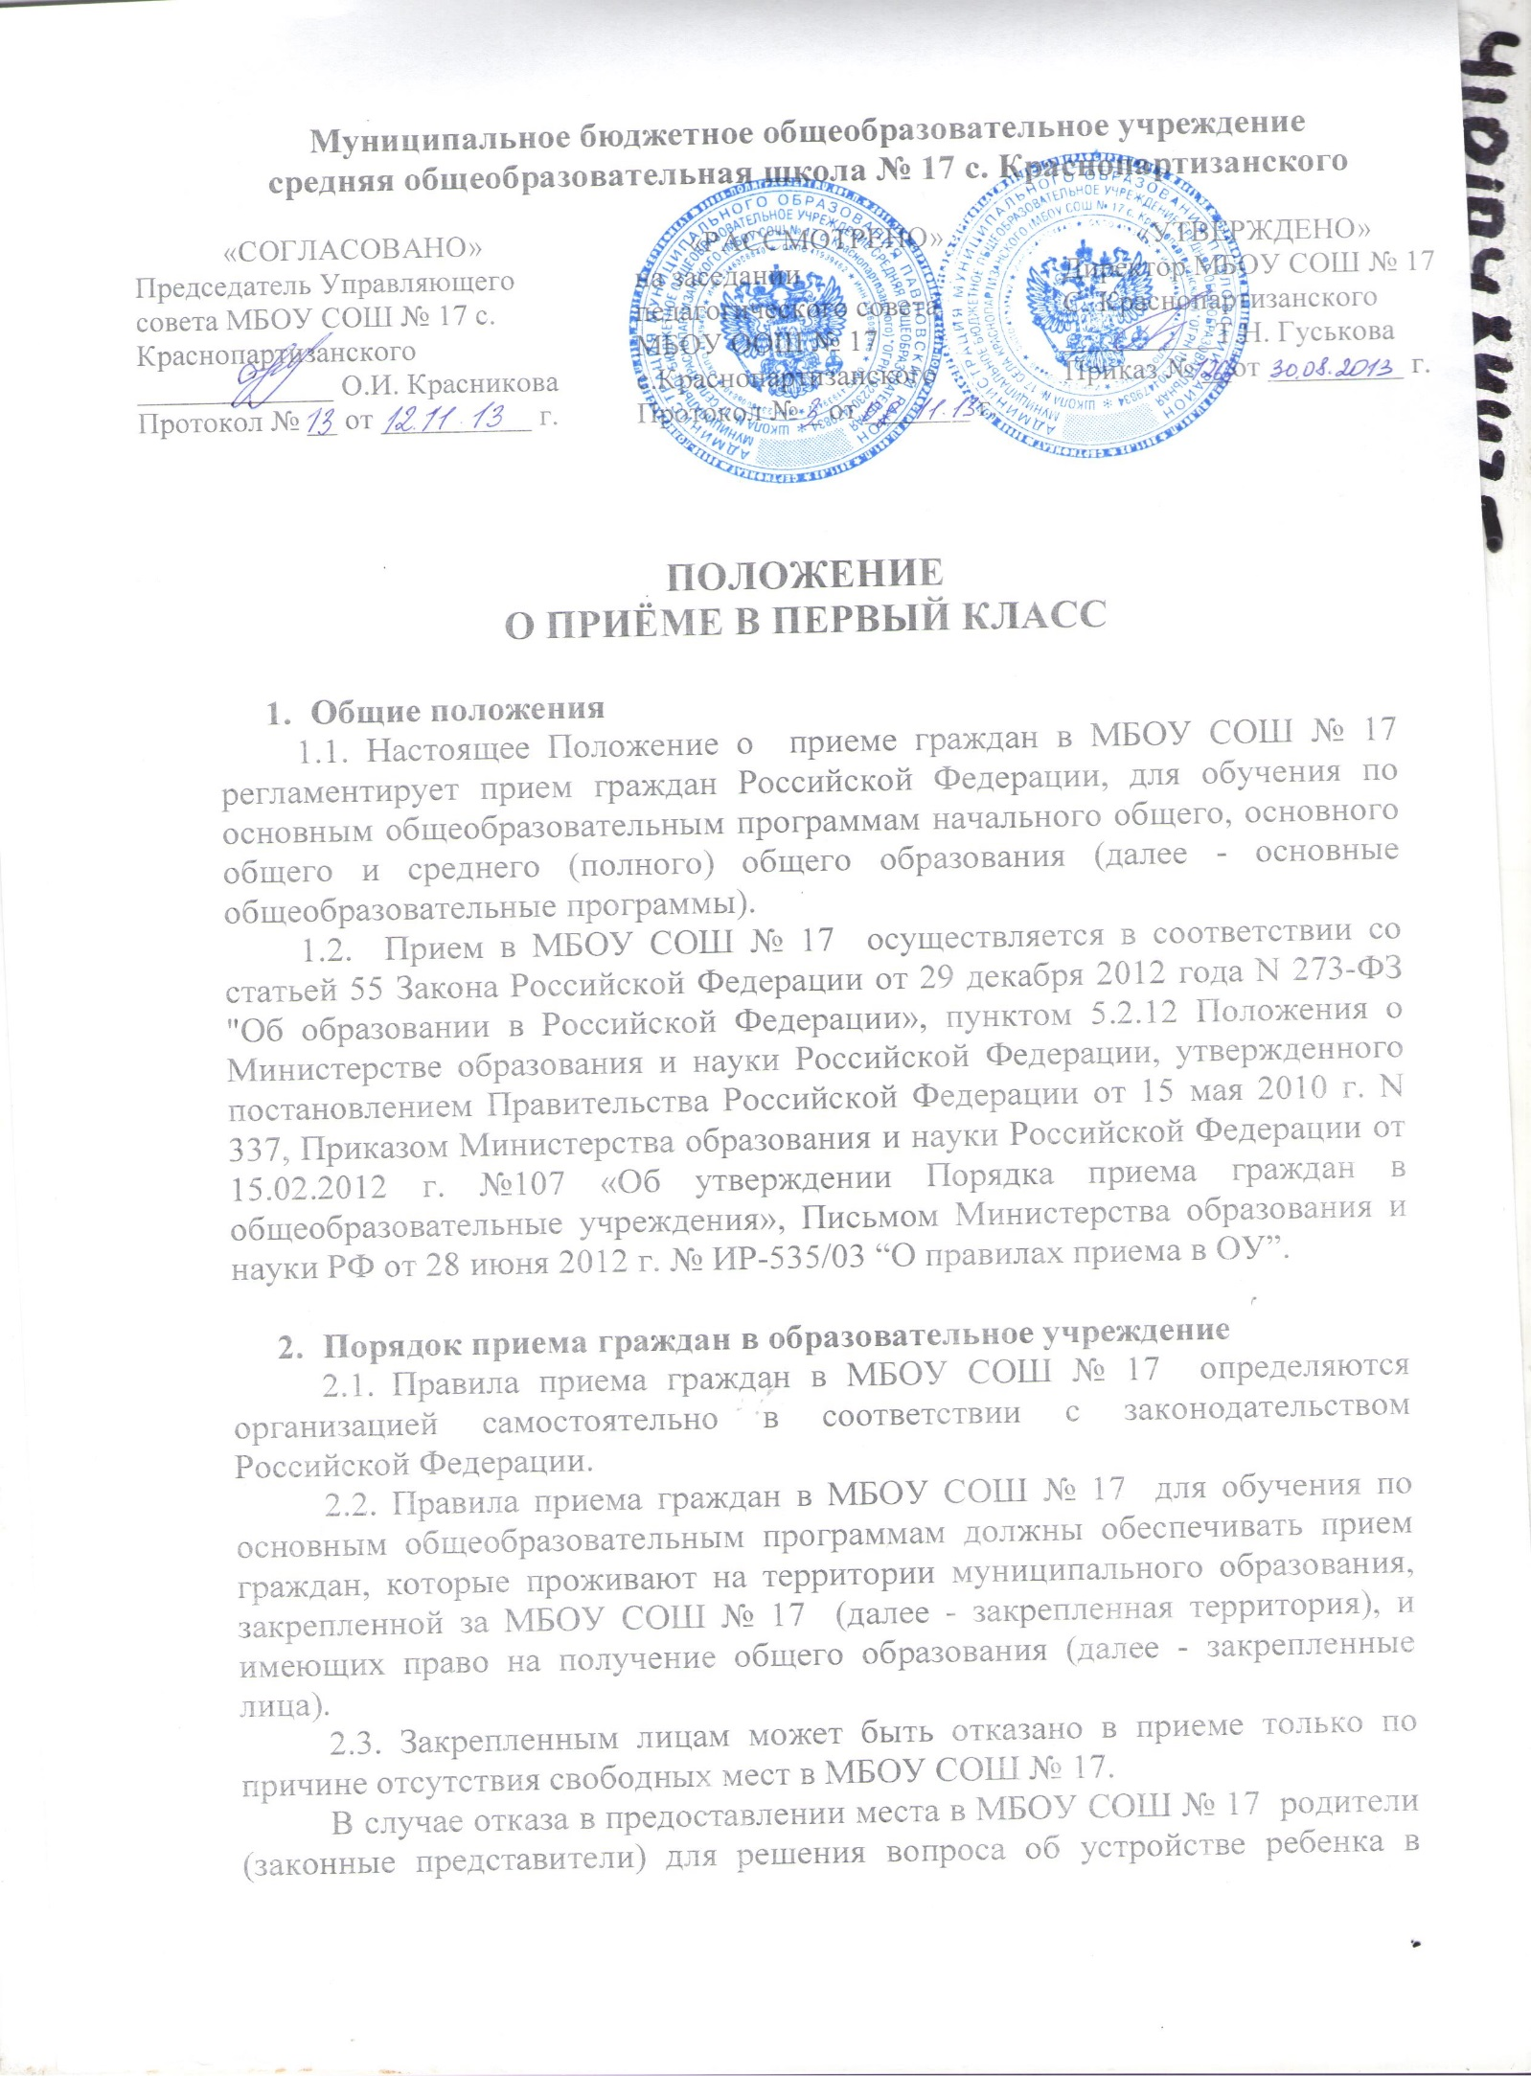
другое учреждение обращаются в органы образования администрации Павловского района.
2.4. Прием закрепленных лиц в МБОУ СОШ № 17 всех видов осуществляется без вступительных испытаний (процедур отбора).
2.5. С целью ознакомления родителей (законных представителей) обучающихся с уставом МБОУ СОШ № 17, с лицензией на осуществление образовательной деятельности, со свидетельством о государственной аккредитации, с образовательными программами и другими документами, регламентирующими организацию и осуществление образовательной деятельности, права и обязанности обучающихся. МБОУ СОШ № 17 размещает копии указанных документов на информационном стенде и в сети Интернет на официальном сайте организации.
2.6. Прием граждан в МБОУ СОШ № 17 осуществляется по личному заявлению родителей (законных представителей) ребенка при предъявлении документа, удостоверяющего личность.
2.8. Для приёма детей в первый класс родители (законные представители) предоставляют следующие документы:
- заявление родителей (законных представителей) о приёме в первый класс;
- копию свидетельства о рождении ребенка (с предъявлением подлинника документа);
- медицинскую карту ребенка (заключение медицинского работника о возможности обучаться в массовом общеобразовательном учреждении);
- копия паспорта одного из родителей (законных представителей) с отметкой о регистрации.
- свидетельство (справку) о регистрации ребенка по месту жительства ребёнка.
Родители (законные представители) ребенка, являющегося иностранным гражданином или лицом без гражданства, дополнительно предъявляют заверенные в установленном порядке копии документа, подтверждающего родство заявителя (или законность представления прав обучающегося), и документа, подтверждающего право заявителя на пребывание в Российской Федерации.
Иностранные граждане и лица без гражданства, в том числе соотечественники за рубежом, все документы представляют на русском языке или вместе с заверенным в установленном порядке переводом.
Родители (законные представители) детей имеют право по своему усмотрению представлять другие документы, в том числе медицинское заключение о состоянии здоровья ребенка.
2.9. При приеме в первый класс в течение учебного года, родители (законные представители) обучающегося дополнительно представляют личное дело обучающегося, выданное организацией, в котором он обучался ранее.
2.10. Факт ознакомления родителей (законных представителей) ребенка, в том числе через информационные системы общего пользования, с лицензией на осуществление образовательной деятельности, свидетельством о государственной аккредитации, уставом МБОУ СОШ № 17 фиксируется в заявлении о приеме и заверяется личной подписью родителей (законных представителей) ребенка.
Подписью родителей (законных представителей) обучающегося фиксируется также согласие на обработку их персональных данных и персональных данных ребенка в порядке, установленном законодательством Российской Федерации.
2.11. Документы, представленные родителями (законными представителями) детей, регистрируются в журнале приема заявлений. После регистрации заявления родителям (законным представителям) детей выдается расписка в получении документов, содержащая информацию о регистрационном номере заявления о приеме ребенка в МБОУ СОШ № 17, о перечне представленных документов. Расписка заверяется подписью должностного лица МБОУ СОШ № 17, ответственного за прием документов, и печатью школы.
2.12. На каждого ребенка, зачисленного в учреждение, заводится личное дело, в котором хранятся все сданные при приеме и иные документы.
2.13. С родителями (законными представителями) обучающегося заключается договор о предоставлении общего образования.

- Порядок приема детей в первый класс общеобразовательного учреждения
3.1. В первый класс принимаются дети, достигшие на 1 сентября текущего года возраста 6,5 – 7 лет.
3.2. Учредитель образовательной организации вправе разрешить прием детей в образовательное учреждение для обучения в более раннем возрасте. В соответствии с «Гигиеническими требованиями к условиям обучения в общеобразовательных учреждениях СанПиН 2.4.2.2821-10 обучение детей, не достигших шести лет шести месяцев к началу учебного года, следует проводить с соблюдением всех гигиенических требований по организации пребывания детей шестилетнего возраста.

- Ответственность сторон.

4.1. Руководитель МБОУ СОШ № 17 несет персональную ответственность за прием детей в 1-е классы.
4.2. Родители (законные представители) несут ответственность за своевременное предоставление всех необходимых документов для поступления ребенка в 1-ый класс.

